**Задача:**

In a system designed to work out the tax to be paid: An employee has

$4000 of salary tax free. The next $1500 is taxed at 10%. The next

$28000 is taxed at 22% Any further amount is taxed at 40%.

В системе, разработанной для расчета налога, подлежащего уплате: у

сотрудника нет налога на заработную плату в размере 4000 долларов.

Следующие 1500 долларов облагаются налогом в размере 10%. Следующие

28000 долларов облагаются налогом по ставке 22%. Любая последующая

сумма облагается налогом по ставке 40%.

Какое минимальное количество тест кейсов нужно, чтоб протестировать

такую функциональность используя следующую технику тест дизайна:

● Equivalence Partitioning;

● Boundary Value Analysis.

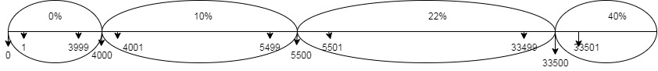

Используя технику тест дизайна мы нанесли граничне значения:

От 0-4000;4000-5500;5500-33500;33500-…

Исходя из этого нам необходимо составить 12 тест кейсов.

**0%**

ТК1)Проверить значение 0

ТК 2)Проверить значение 1

ТК 3)Проверить значение 3999

ТК 4)Проверить значение 4000

**10%**

ТК 5)Проверить значение 4001

ТК 6)Проверить значение 5499

ТК 7)Проверить значение 5500

**22%**

ТК 8)Проверить значение 5501

ТК 9)Проверить значение 33499

ТК 10)Проверить значение 33500

**40%**

ТК 11)Проверить значение 33501

ТК12)Проверить любое другое значение свыше 33501

Используя техники тест изайнам ы можем **удалить** тест кейси которые дублируют одну и ту же ошибку,а именно:

**0%**

ТК 1

ТК 2

**10%**

ТК6

**22%**

ТК9

Итого: минимальное количество Тест кейсов,которое понадобится нам для тестирования равна 8.